САНКТ-ПЕТЕРБУРГСКИЙ ЦЕНТР ДЕТСКОГО И ЮНОШЕСКОГО ТЕХНИЧЕСКОГО ТВОРЧЕСТВА

ОТДЕЛ ЮНЫХ АВТОМОБИЛИСТОВ

**Конспект занятия**

**«СИГНАЛЫ СВЕТОФОРА».**

к образовательной программе

**Школьник – дорога - автомобиль**

1 год обучения, раздел II «Правила дорожного движения для пешеходов»,

тема 2.6 «Способы регулирования дорожного движения».

Возрастной состав обучающихся: 7-10 лет

Педагог дополнительного образования:

Славная Алина Яковлевна

Санкт-Петербург

2014

Занятие с использованием учебно-методического комплекса, дидактического материала, наглядных пособий, методических материалов, учебного оборудования кабинета.

**Образовательная программа** «Школьник – дорога – автомобиль». 1 год обучения, раздел II «Правила дорожного движения для пешеходов», тема 2.6 «Способы регулирования дорожного движения».

**Тема занятия:** **Сигналы светофора**.

**Цель:** Создать условия для получения и практического применения теоретических знаний по теме «Способы регулирования дорожного движения».

**Задачи**:

1. Выявление знаний о способах регулирования дорожного движения.

2. Знакомство с историей появления светофоров, типами и сигналами светофоров.

3. Отработка у обучающихся навыков безопасного движения по сигналам светофора. 4.Воспитание культуры взаимоотношений участников дорожного движения. 5.Развитие когниктивных способностей через моделирование систем: конструирование дорожных ситуаций и решение ситуационных задач.

6.Развитие внимания, памяти, логического мышления и умения анализировать.

**Материалы и оборудование:**

1.Учебное пособие по Правилам дорожного движения .М.Л.Форштат.

2. Рабочая тетрадь по Правилам дорожного движения. М.Л.Форштат.

3. Дидактический материал: «Методические рекомендации к обучающему минимуму «Пешеход на дороге».

4. Комплект плакатов «Сигналы светофора».

5. Электронное обучающее табло «Типы светофоров».

5. .Интерактивная доска с программой FORVARD V10-324A(P) 3D ИНСТРУКТОР 2.0

6. Мультимедийные презентации «История создания светофора», «Сигналы светофора и регулировщика».

**Форма проведения:** Теоретическое занятие с элементами практического.

**Методы и формы:**

- Беседа

- Развивающие игры

- Самостоятельная работа

**Планируемый результат:** получение теоретических знаний по теме «Способы регулирования дорожного движения» для последующего применения их на практике.

Занятие рассчитано на 2 академических часа.

**Ход занятия:**

1. **Вводная часть.**

Педагогприветствует обучающихся, объявляет тему занятия: **«Способы регулирования дорожного движения»**, знакомит с формой и этапами проведения занятия.

Занятие состоит из 5 этапов:

**1 этап.** Выявление знаний о способах регулирования дорожного движения.

*Материалы и оборудование: комплект плакатов «Сигналы светофора». Интерактивная доска, модуль «Плакаты и стенды», Блок «Сигналы светофора.*

**2 этап.** История появления светофоров.

*Материалы и оборудование: Мультимедийная презентация «История создания светофора».*

**3 этап.** Изучение типов, способов установки и сигналов светофора

*Материалы и оборудование: Плакат «Сигналы светофора»; Интерактивная доска, модуль «Плакаты и стенды», Блок «Сигналы светофора»; Мультимедийная презентация «Сигналы светофора и регулировщика».*

**4 этап.** Закрепление теоретических знаний по теме «Сигналы светофора»

*Материалы и оборудование: Блиц-опрос из Методических рекомендаций к обучающему минимуму «Пешеход на дороге».*

**5 этап.** Закрепление теоретических знаний путем решения дорожных ситуаций.

*Материалы и оборудование:* *Рабочая тетрадь по Правилам дорожного движения. М.Л.Форштат, глава 5, тема «Регулирование дорожного движения» задания №№1-2, стр.24-25.*

**II. Основная часть.**

**1 этап. Выявление знаний о способах регулирования дорожного движения.**

Педагогпредлагает вспомнить и обсудить**:**

* 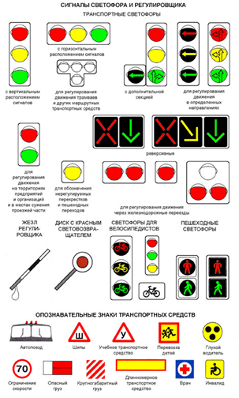Какие способы организации дорожного движения вы знаете?

*С помощью сигналов регулировщика, светофора, требования дорожных знаков, дорожной разметки, типа дорожного покрытия.*

* В процессе обсуждения направляет обучающихся, помогает им справиться с поставленной задачей.

А каковы способы регулирования дорожного движения? *С помощью сигналов регулировщика и показаний светофора.*

* Что такое светофор? ***Светофо́р****(от*[*рус.*](http://ru.wikipedia.org/wiki/%D0%A0%D1%83%D1%81%D1%81%D0%BA%D0%B8%D0%B9_%D1%8F%D0%B7%D1%8B%D0%BA)*свет и*[*греч.*](http://ru.wikipedia.org/wiki/%D0%93%D1%80%D0%B5%D1%87%D0%B5%D1%81%D0%BA%D0%B8%D0%B9_%D1%8F%D0%B7%D1%8B%D0%BA)*φορός — «несущий») —*[*оптическое*](http://ru.wikipedia.org/wiki/%D0%9E%D0%BF%D1%82%D0%B8%D0%BA%D0%B0)*устройство несущее*[*световую*](http://ru.wikipedia.org/wiki/%D0%A1%D0%B2%D0%B5%D1%82)[*информацию*](http://ru.wikipedia.org/wiki/%D0%98%D0%BD%D1%84%D0%BE%D1%80%D0%BC%D0%B0%D1%86%D0%B8%D1%8F)*. Светофор – средство технической организации дорожного движения.*

Для чего нужны светофоры? *Светофор предназначен для регулирования движения*[*механических транспортных средств*](http://ru.wikipedia.org/wiki/%D0%9C%D0%B5%D1%85%D0%B0%D0%BD%D0%B8%D1%87%D0%B5%D1%81%D0%BA%D0%BE%D0%B5_%D1%82%D1%80%D0%B0%D0%BD%D1%81%D0%BF%D0%BE%D1%80%D1%82%D0%BD%D0%BE%D0%B5_%D1%81%D1%80%D0%B5%D0%B4%D1%81%D1%82%D0%B2%D0%BE)*, а также*[*пешеходов*](http://ru.wikipedia.org/wiki/%D0%9F%D0%B5%D1%88%D0%B5%D1%85%D0%BE%D0%B4)*на*[*пешеходных переходах*](http://ru.wikipedia.org/wiki/%D0%9F%D0%B5%D1%88%D0%B5%D1%85%D0%BE%D0%B4%D0%BD%D1%8B%D0%B9_%D0%BF%D0%B5%D1%80%D0%B5%D1%85%D0%BE%D0%B4)*и иных участников*[*дорожного движения*](http://ru.wikipedia.org/wiki/%D0%94%D0%BE%D1%80%D0%BE%D0%B6%D0%BD%D0%BE%D0%B5_%D0%B4%D0%B2%D0%B8%D0%B6%D0%B5%D0%BD%D0%B8%D0%B5)*,*[*поездов железной дороги и метрополитена*](http://ru.wikipedia.org/wiki/%D0%9B%D0%BE%D0%BA%D0%BE%D0%BC%D0%BE%D1%82%D0%B8%D0%B2)*, речных и морских судов, трамваев, троллейбусов, автобусов и иного*[*транспорта*](http://ru.wikipedia.org/wiki/%D0%A2%D1%80%D0%B0%D0%BD%D1%81%D0%BF%D0%BE%D1%80%D1%82)*.*

* А какие вы знаете светофоры по назначению? *Транспортные и пешеходные.*

В процессе повторения и обсуждения педагог активизирует обучающихся к самостоятельным рассуждениям, используя материалы интерактивной доски: модуль «Плакаты и стенды», блок «Сигналы светофоров». Плакат «Типы и сигналы светофоров».

**2 этап.** **История появления светофоров.**

Педагог:

* А знаете ли вы, когда появились первые светофоры и как они выглядели?

Давайте посмотрим презентацию «История создания светофоров».

В процессе просмотра, педагог активизирует внимание обучающихся на наиболее интересных аспектах. Одновременно с показом презентации педагог рассказывает ребятам об истории создания светофора.

Обучающиеся: Внимательно смотрят презентацию, задают вопросы.



*Первый светофор был установлен*[*10 декабря*](http://ru.wikipedia.org/wiki/10_%D0%B4%D0%B5%D0%BA%D0%B0%D0%B1%D1%80%D1%8F)[*1868 года*](http://ru.wikipedia.org/wiki/1868_%D0%B3%D0%BE%D0%B4)*в*[*Лондоне*](http://ru.wikipedia.org/wiki/%D0%9B%D0%BE%D0%BD%D0%B4%D0%BE%D0%BD)*возле здания*[*Британского парламента*](http://ru.wikipedia.org/wiki/%D0%9F%D0%B0%D1%80%D0%BB%D0%B0%D0%BC%D0%B5%D0%BD%D1%82_%D0%92%D0%B5%D0%BB%D0%B8%D0%BA%D0%BE%D0%B1%D1%80%D0%B8%D1%82%D0%B0%D0%BD%D0%B8%D0%B8)*. Его изобретатель — Джон Пик Найт — был специалистом по железнодорожным*[*семафорам*](http://ru.wikipedia.org/wiki/%D0%A1%D0%B5%D0%BC%D0%B0%D1%84%D0%BE%D1%80_(%D0%B6%D0%B5%D0%BB%D0%B5%D0%B7%D0%BD%D0%B0%D1%8F_%D0%B4%D0%BE%D1%80%D0%BE%D0%B3%D0%B0))*. Светофор управлялся вручную и имел две семафорные стрелки: поднятые горизонтально означали сигнал «стоп», а опущенные под углом в 45° — движение с осторожностью. В тёмное время суток использовался вращающийся*[*газовый фонарь*](http://ru.wikipedia.org/wiki/%D0%A3%D0%BB%D0%B8%D1%87%D0%BD%D0%BE%D0%B5_%D0%BE%D1%81%D0%B2%D0%B5%D1%89%D0%B5%D0%BD%D0%B8%D0%B5)*, с помощью которого подавались, соответственно, сигналы красного и зелёного цветов. Светофор использовался для облегчения перехода пешеходов через улицу, а его сигналы предназначались для транспортных средств — пока пешеходы идут, транспортные средства должны стоять. 2 января 1869 года газовый фонарь светофора взорвался, ранив управляющего светофором полицейского.*

*Первая автоматическая система светофоров (переключение без непосредственного участия человека) была разработана и запатентована в*[*1910 году*](http://ru.wikipedia.org/wiki/1910_%D0%B3%D0%BE%D0%B4)*Эрнстом Сиррином из Чикаго. Его светофор использовал неподсвеченные надписи Stop и Proceed.*

*Изобретателем первого электрического светофора считается Лестер Вайр из Солт-Лейк-Сити (штат Юта, США). В 1912 году он разработал (но не запатентовал) светофор с двумя круглыми электрическими сигналами (красного и зелёного цвета).*

*5 августа*[*1914 года*](http://ru.wikipedia.org/wiki/1914_%D0%B3%D0%BE%D0%B4)*в*[*Кливленде*](http://ru.wikipedia.org/wiki/%D0%9A%D0%BB%D0%B8%D0%B2%D0%BB%D0%B5%D0%BD%D0%B4)*Американская светофорная компания установила на перекрёстке 105-й улицы и авеню Эвклида четыре электрических светофора конструкции Джеймса Хога. Они имели красный и зелёный сигнал и, переключаясь, издавали звуковой сигнал. Система управлялась полицейским, сидящим в стеклянной будке на перекрёстке. Светофоры задавали правила движения, аналогичные принятым в настоящее время в США: поворот направо осуществлялся в любое время при отсутствии помех, а поворот налево — на зелёный сигнал вокруг центра перекрёстка.*

*В*[*1920 году*](http://ru.wikipedia.org/wiki/1920_%D0%B3%D0%BE%D0%B4)*году трёхцветные светофоры с использованием жёлтого сигнала были установлены в*[*Детройте*](http://ru.wikipedia.org/wiki/%D0%94%D0%B5%D1%82%D1%80%D0%BE%D0%B9%D1%82)*и*[*Нью-Йорке*](http://ru.wikipedia.org/wiki/%D0%9D%D1%8C%D1%8E-%D0%99%D0%BE%D1%80%D0%BA)*. Авторами изобретений были, соответственно,*[*Уильям Поттс*](http://ru.wikipedia.org/w/index.php?title=%D0%9F%D0%BE%D1%82%D1%82%D1%81,_%D0%A3%D0%B8%D0%BB%D1%8C%D1%8F%D0%BC&action=edit&redlink=1)*и Джон Ф. Харрис.*

*В*[*Европе*](http://ru.wikipedia.org/wiki/%D0%95%D0%B2%D1%80%D0%BE%D0%BF%D0%B0)*аналогичные светофоры были впервые установлены в*[*1922 году*](http://ru.wikipedia.org/wiki/1922_%D0%B3%D0%BE%D0%B4)*в*[*Париже*](http://ru.wikipedia.org/wiki/%D0%9F%D0%B0%D1%80%D0%B8%D0%B6)*на пересечении Рю де Риволи и Севастопольского бульвара и в*[*Гамбурге*](http://ru.wikipedia.org/wiki/%D0%93%D0%B0%D0%BC%D0%B1%D1%83%D1%80%D0%B3)*на площади Штефансплатц. В*[*Англии*](http://ru.wikipedia.org/wiki/%D0%90%D0%BD%D0%B3%D0%BB%D0%B8%D1%8F)*— в*[*1927 году*](http://ru.wikipedia.org/wiki/1927_%D0%B3%D0%BE%D0%B4)*в городе [Вулвергемптоне](http://ru.wikipedia.org/wiki/%D0%92%D1%83%D0%BB%D0%B2%D0%B5%D1%80%D0%B3%D0%B5%D0%BC%D0%BF%D1%82%D0%BE%D0%BD" \o "Вулвергемптон) .*

*В*[*СССР*](http://ru.wikipedia.org/wiki/%D0%A1%D0%A1%D0%A1%D0%A0)*первый светофор установили*[*15 января*](http://ru.wikipedia.org/wiki/15_%D1%8F%D0%BD%D0%B2%D0%B0%D1%80%D1%8F)[*1930 года*](http://ru.wikipedia.org/wiki/1930_%D0%B3%D0%BE%D0%B4)*в*[*Ленинграде*](http://ru.wikipedia.org/wiki/%D0%A1%D0%B0%D0%BD%D0%BA%D1%82-%D0%9F%D0%B5%D1%82%D0%B5%D1%80%D0%B1%D1%83%D1%80%D0%B3)*на пересечении проспектов 25 Октября и Володарского (ныне*[*Невского*](http://ru.wikipedia.org/wiki/%D0%9D%D0%B5%D0%B2%D1%81%D0%BA%D0%B8%D0%B9_%D0%BF%D1%80%D0%BE%D1%81%D0%BF%D0%B5%D0%BA%D1%82)*и*[*Литейного*](http://ru.wikipedia.org/wiki/%D0%9B%D0%B8%D1%82%D0%B5%D0%B9%D0%BD%D1%8B%D0%B9_%D0%BF%D1%80%D0%BE%D1%81%D0%BF%D0%B5%D0%BA%D1%82)*проспектов). А первый светофор в*[*Москве*](http://ru.wikipedia.org/wiki/%D0%9C%D0%BE%D1%81%D0%BA%D0%B2%D0%B0) *появился*[*30 декабря*](http://ru.wikipedia.org/wiki/30_%D0%B4%D0%B5%D0%BA%D0%B0%D0%B1%D1%80%D1%8F)*того же года на углу улиц*[*Петровка*](http://ru.wikipedia.org/wiki/%D0%9F%D0%B5%D1%82%D1%80%D0%BE%D0%B2%D0%BA%D0%B0_(%D1%83%D0%BB%D0%B8%D1%86%D0%B0))*и*[*Кузнецкий Мост*](http://ru.wikipedia.org/wiki/%D0%9A%D1%83%D0%B7%D0%BD%D0%B5%D1%86%D0%BA%D0%B8%D0%B9_%D0%9C%D0%BE%D1%81%D1%82_(%D1%83%D0%BB%D0%B8%D1%86%D0%B0))*. До 1957 года красный и зелёный цвета были на противоположных местах, затем СССР присоединился к международной конвенции по вопросу унификации дорожных сигналов. А ранее произошла замена первоначального верхнего синего на верхний зелёный. В середине*[*1990-х*](http://ru.wikipedia.org/wiki/1990-%D0%B5)*были изобретены и стали при меняться в Москве светодиодные светофоры.*

**3 этап. Изучение типов, способов установки и сигналов светофора.**

Педагог Итак, мы выяснили, что светофоры по своему назначению бывают транспортные и пешеходные. Давайте разберем каждый из них.

Обращая обучающихся к разделу 6 Правил дорожного движения, педагог, вместе с обучающимися, обсуждает и разбирает с помощью мультимедийной презентации «Сигналы светофора и регулировщика» пункты правил, касающиеся сигналов светофора.



Обучающиеся: внимательно просматривают предложенный материал, слушают комментарии, дополняют информацию, задают вопросы.

*6.1. В светофорах применяются световые сигналы* ***зеленого, желтого, красного и бело-лунного цвета.***

*В зависимости от назначения сигналы светофора могут быть* ***круглые, в виде стрелки (стрелок), силуэта пешехода или велосипеда и X-образные.***

*Светофоры с круглыми сигналами могут иметь одну или две дополнительные секции с сигналами в виде зеленой стрелки (стрелок), которые располагаются на уровне зеленого круглого сигнала.*

*6.2. Круглые сигналы светофора имеют следующие значения:*

*ЗЕЛЕНЫЙ СИГНАЛ разрешает движение;*

*ЗЕЛЕНЫЙ МИГАЮЩИЙ СИГНАЛ разрешает движение и информирует, что время его действия истекает и вскоре будет включен запрещающий сигнал (для информирования водителей о времени в секундах, остающемся до конца горения зеленого сигнала, могут применяться цифровые табло);*

*ЖЕЛТЫЙ СИГНАЛ запрещает движение, кроме случаев, предусмотренных пунктом 6.14 Правил, и предупреждает о предстоящей смене сигналов;*

*ЖЕЛТЫЙ МИГАЮЩИЙ СИГНАЛ разрешает движение и информирует о наличии нерегулируемого перекрестка или пешеходного перехода, предупреждает об опасности;*

*КРАСНЫЙ СИГНАЛ, в том числе мигающий, запрещает движение.*

*Сочетание красного и желтого сигналов запрещает движение и информирует о предстоящем включении зеленого сигнала.*

*6.3. Сигналы светофора, выполненные в виде стрелок красного, желтого и зеленого цветов, имеют то же значение, что и круглые сигналы соответствующего цвета, но их действие распространяется только на направление (направления), указываемое стрелками. При этом стрелка, разрешающая поворот налево, разрешает и разворот, если это не запрещено соответствующим дорожным знаком.*

*6.4. Если на основной зеленый сигнал светофора нанесена черная контурная стрелка (стрелки), то она информирует водителей о наличии дополнительной секции светофора и указывает иные разрешенные направления движения, чем сигнал дополнительной секции.*

*6.5. Если сигнал светофора выполнен в виде силуэта пешехода (велосипеда), то его действие распространяется только на пешеходов (велосипедистов). При этом зеленый сигнал разрешает, а красный запрещает движение пешеходов (велосипедистов).*

*Для регулирования движения велосипедистов может использоваться также светофор с круглыми сигналами уменьшенного размера, дополненный прямоугольной табличкой белого цвета размером 200 x 200 мм с изображением велосипеда черного цвета.*

*6.6. Для информирования слепых пешеходов о возможности пересечения проезжей части световые сигналы светофора могут быть дополнены звуковым сигналом.*

*6.7. Для регулирования движения транспортных средств по полосам проезжей части, в частности по тем, направление движения по которым может изменяться на противоположное, применяются реверсивные светофоры с красным X-образным сигналом и зеленым сигналом в виде стрелы, направленной вниз. Эти сигналы соответственно запрещают или разрешают движение по полосе, над которой они расположены.*

*Основные сигналы реверсивного светофора могут быть дополнены желтым сигналом в виде стрелы, наклоненной по диагонали вниз направо или налево, включение которой информирует о предстоящей смене сигнала и необходимости перестроиться на полосу, на которую указывает стрела.*

*При выключенных сигналах реверсивного светофора, который расположен над полосой, обозначенной с обеих сторон разметкой 1.9, въезд на эту полосу запрещен.*

*6.8. Для регулирования движения трамваев, а также других маршрутных транспортных средств, движущихся по выделенной для них полосе, могут применяться светофоры одноцветной сигнализации с четырьмя круглыми сигналами бело-лунного цвета, расположенными в виде буквы "Т". Движение разрешается только при включении одновременно нижнего сигнала и одного или нескольких верхних, из которых левый разрешает движение налево, средний - прямо, правый - направо. Если включены только три верхних сигнала, то движение запрещено.*

*6.9. Круглый бело-лунный мигающий сигнал, расположенный на железнодорожном переезде, разрешает движение транспортных средств через переезд. При выключенных мигающих бело-лунном и красном сигналах движение разрешается при отсутствии в пределах видимости приближающегося к переезду поезда (локомотива, дрезины).*

**Физкультминутки:**

Педагог: Давайте немного разомнемся и сыграем в игру «Светофор» и поразгадываем загадки.

1. **Светофор**

Цель: Закрепить знания детей о сигналах светофора.

Правила игры: Педагог читает стихотворение, выполняя при этом те движения, которые описаны в тексте, ребята повторяют за ним движения.

В «Светофор» мы поиграем

Руки, ноги разминаем. *(Ходьба на месте. Встряхнуть руки и ноги)*

Красный свет нам «Стой!» - кричит,

Ждать зеленого велит. Чтобы было ждать не скучно,

Наклоняемся мы дружно.

И назад. И вперед. *(Наклоны вперед и назад.)*

Влево, вправо поворот. *(Повороты туловища влево, вправо, руки на поясе.)*

Вот и желтый загорелся,

Нам идти пока нельзя.

Руки, ноги разогреем (*Рывки руками перед грудью. Прыжки на месте)*

Начинаем, детвора!

Вверх поднимем,

Вниз опустим, *(Движения руками: поднять вверх, опустить вниз.)*

Пролетим как самолет. *(Поочередно круговое движение руками)*

Вот зеленый загорелся,

Можно нам идти вперед*. (Ходьба на месте)*

Левой, правой,

Левой, правой. *(Ходьба на месте с высоко поднятыми ногами.)*

Смело мы идем вперед.

Светофор – помощник славный

Уставать нам не дает.

1. **Загадки.**

|  |  |  |
| --- | --- | --- |
| ***Светофор*** | ***Красный*** | ***Зеленый*** |
| Он имеет по три глаза,  По три с каждой стороны,  И хотя ещё ни разу  Не смотрел он всеми сразу -  Все глаза ему нужны.  Он висит тут с давних пор.  Что же это? … *Светофор* | Но смотри-ка, кто такой  Нам велит: «Шагать постой!»?  И сигнал: «Путь опасный!»  Стой и жди, пока я? … *Красный* | Это встал для нас в дозор Пучеглазый …? *Светофор!* Желтым глазом он мигает. Строго нас предупреждает: Чтобы был счастливым путь. Повнимательнее будь! И не бегай, не играй, Где автобус и трамвай! Будь, малыш, всегда смышленый И шагай на свет?.. *Зеленый* |

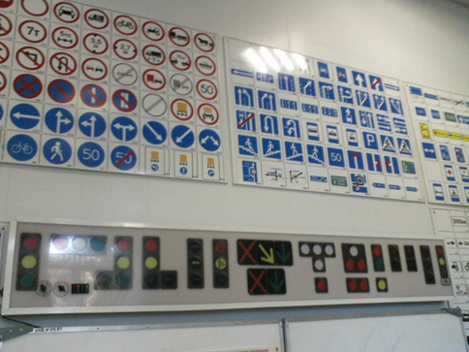**4 этап.** **Закрепление теоретических знаний по теме «Сигналы светофора»**

Педагог :

* А теперь, давайте закрепим полученные знания. Я буду последовательно включать Электронное обучающее табло «Типы светофоров, а вы называете мне светофор и объясняете, для чего он предназначен.
* Подходит к электронному табло и обсуждает с обучающимися типы светофоров.

Ну а сейчас, мы проведем небольшой блиц-опрос по изученному материалу. Я буду задавать вам вопросы по сигналам светофора, а вы давать мне ответы.

В опросе используется материал из обучающего минимума **«Пешеход на дороге».**

|  |
| --- |
| **1. Переход проезжей части. Сигналы светофора и регулировщика** |

|  |  |  |  |
| --- | --- | --- | --- |
| 1.1. | Почему нельзя переходить проезжую часть на красный сигнал светофора? | Красный сигнал светофора запрещает движение. В это время в пересекающем направлении движется транспорт. | 4.4, 6.2 |
| 1.2. | Можно ли начинать переход проезжей части по зелёному мигающему сигналу светофора? | Нельзя, так как можно не успеть перейти проезжую часть до включения жёлтого сигнала светофора, который уже запрещает движение. В данной ситуации главенствующее значение имеет требование Правил (п. 4.6) о безопасности движения с учетом сигнала светофора. | 6.2, 4.6 |
| 1.3. | Как поступить пешеходу, если он не успел закончить переход проезжей части на регулируемом пешеходном переходе по разрешающему сигналу. | Пешеход, не успевший закончить переход проезжей части по регулируемому пешеходному переходу, должен закончить переход и освободить проезжую часть. Водителям запрещено начинать движение пока пешеходы не закончат переход. Чтобы не попасть в такую ситуацию, надо перед началом перехода проезжей части убедиться, что успеете перейти до включения запрещающего сигнала светофора. | 13.8 |
| 1.4. | Сколько приблизительно времени горит красный сигнал светофора? | Красный сигнал светофора горит около одной минуты, а жёлтый — ещё меньше. |  |
| 1.5. | Загорелся зелёный сигнал для пешеходов. Можно ли сразу начинать переходить проезжую часть? | Нет, нельзя! Сначала надо убедиться, что весь транспорт остановился и пропускает пешеходов. |  |
| 1.6. | Каким сигналам следует подчиняться, если сигналы светофора противоречат сигналам регулировщика? | Сигналам регулировщика. | 6.15 |
| 1.7. | Какое значение имеет зелёный сигнал? | Зелёный сигнал светофора разрешает движение транспортных средств и пешеходов, но не является гарантией безопасности. | 6.2. |
| 1.8. | Как должен вести себя пешеход, когда горит зелёный сигнал? | При переходе через проезжую часть пешеход сам должен обеспечить свою безопасность. Ему надо убедиться, что транспортные средства, которые в этот момент могут поворачивать направо и налево — пропускают его, а транспортные средства, которым горит красный сигнал, — стоят. | 6.2. |
| 1.9. | Что означает жёлтый сигнал светофора? | Жёлтый сигнал светофора запрещает движение и предупреждает о предстоящей смене сигналов. | 6.2. |
| 1.10. | Чем опасно для пешехода нарушение требований жёлтого сигнала светофора? | Водителям, которые при включении желтого сигнала не могут остановиться, не прибегая к экстренному торможению, разрешается дальнейшее движение через перекрёсток. Кроме того, некоторые транспортные средства, застигнутые жёлтым сигналом на перекрёстке, заканчивают движение через него. Водители транспортных средств, которые стремятся быстрее закончить проезд перекрёстка, представляют опасность для пешеходов. | 6.14 |
| 1.11 | Какое значение имеют мигающие сигналы – зеленый и желтый? | Зеленый мигающий сигнал разрешает движение и информирует, что время его действия истекает и вскоре будет включен запрещающий сигнал. Желтый мигающий сигнал разрешает движение и информирует о наличии нерегулируемого перекрестка или пешеходного перехода, предупреждая об опасности. | 6.2 |
| 1.12 | Разрешено ли движение пешеходов на зеленый и желтый мигающие сигналы и не является ли оно опасным? | Пешеход, застигнутый зеленым мигающим сигналом светофора на проезжей части, должен поторопиться закончить переход, не упуская из виду начинающееся движение ТС. Начинать переход по этому сигналу нельзя! Переход дороги по желтому мигающему сигналу хотя и разрешен, но следует быть предельно внимательным и полностью выполнить все требования, изложенные в п. 4.5 ПДД. | 6.2 |
| 1.13 | Что означает для пешехода одновремен­ное включение красно­го и жёлтого сигналов светофора? | Это сочетание сигналов информирует о предстоящем включении зелёного сигнала. При этом сочетании сигналов может продол­жаться движение транспортных средств в пересекающих направлениях. Переход дороги запрещён. | 6.2. |
| 1.14 | Сигналам каких све­тофоров должны под­чиняться пешеходы? | Пешеходы должны подчиняться сигналам пешеходного светофора, а при его отсутст­вии — сигналам транспортного (трёхсекцион­ного) светофора. | 4.4. |

Обучающиеся: выполняют задание.

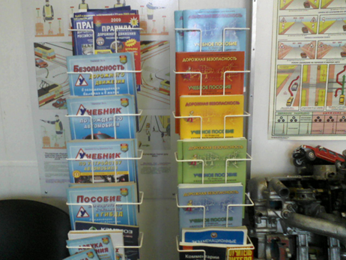**5 этап.** **Закрепление теоретических знаний путем решения дорожных ситуаций.**

Педагог предлагает обучающимся решить задания из Рабочей тетради по Правилам дорожного движения. М.Л.Форштат, глава 5, тема «Регулирование дорожного движения» задания №№1-2. Выводит задания на интерактивной доске.

Обучающиеся выходят поочередно к доске и выполняют задание.

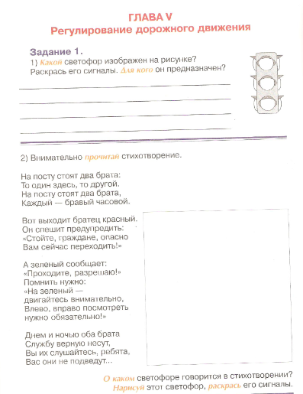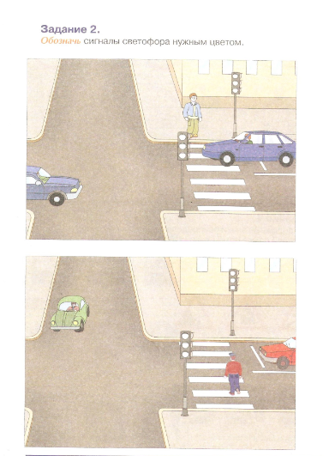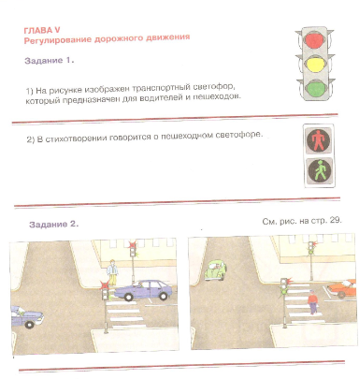

1. **Итог занятия.**

Педагог. А теперь подведем итоги нашего сегодняшнего занятия. Какие знания мы с вами закрепили, что узнали нового и чему научились?

Обучающиеся вспоминают пройденный материал.

Педагог: Сегодня вы

* Изучили один из способов технического регулирования дорожного движения;
* Узнали историю появления светофоров;
* Потренировались в решении ситуационных задач.

Та информация, которая получена вами на занятии, очень пригодится для отработки практических навыков безопасности дорожного движения. На наших дальнейших занятиях мы продолжим изучать способы регулирования дорожного движения, разберем сигналы регулировщика и действия пешехода и водителя на требование этих сигналов.

На этом наше занятие заканчивается. Удачи вам на дорогах!